Disciplina | Matemática
Ano | 3º. Ano
Conteúdo | Leitura de Gráficos
Por que perguntar | Ler e interpretar dados em gráfico de barras
Por trás da pergunta | Interpretar e utilizar dados contidos em gráficos para a resolução de situações-problema.
O que fazer antes | O eixo “Tratamento da Informação” (que a Base Comum Nacional Curricular chama de Probabilidade e Estatística) ainda é pouco explorado nas salas de aula dos anos iniciais do Ensino Fundamental, mas tem grande importância na formação dos alunos, uma vez que seus conteúdos estão associados a uma série de situações do cotidiano e também auxiliam no estudo de outras disciplinas, como Ciências e Geografia, em que a presença de gráficos pe bastante comum. Nesse momento, tais conteúdos se apresentam na forma de e leitura de gráficos e tabelas simples e de dupla entrada. É fundamental que os alunos desenvolvam durante as aulas habilidades para ler e interpretar dados expressos em forma de gráficos e tabelas, sendo capazes de analisar e interpretar os dados bem como formular conclusões e inferências a partir deles. Eles também devem ser capazes de coletar e organizar dados que permitam resolver um problema ou responder a uma indagação.  Para desenvolver as habilidades relacionadas à análise de tabelas de coluna simples ou de dupla entrada, o professor deve levar a turma a encontrar informações que permitam responder a questões do tipo "quantos", "qual", "qual o menor" ou "qual o maior". Exercícios com gráficos ou tabelas precisam estar sempre presentes nas aulas de Matemática. Oportunize situações em que os alunos possam falar, indagar o dizer o que compreendem sobre os gráficos e as tabelas que estão presentes em jornais e revistas ou em materiais didáticos das várias disciplinas, como Ciências e Geografia. Ao planejar as aulas, é essencial considerar gráficos, tabelas e as questões sobre eles ofereçam diferentes graus de complexidade, ampliando os desafios cognitivos. Ofereça gráficos de barras (verticais ou horizontais), de linhas e em formato de pizza (três dos formatos mais usuais). Vale lembrar que atualmente são muito frequentes situações cotidianas em que é preciso interpretar gráficos e tabelas rapidamente para formar opinião ou dar sentido a uma dada realidade.
O que fazer depois | Inicie a correção solicitando que os alunos identifiquem o título e, portanto, o assunto do gráfico. Depois, mostre como o gráfico tem um eixo temporal (correspondente aos dias da semana) e outro eixo representando a quantidade de bolos vendidos. Peça que os alunos identifiquem o maior número de informações possíveis a partir desse gráfico. Apresente outros, semelhantes ou um pouco mais complexos, e os explore coletivamente.
Questão | Dona Marta vende bolos. O gráfico abaixo representa os bolos que ela vendeu na última semana. Observe-o e com base nele responda às questões.  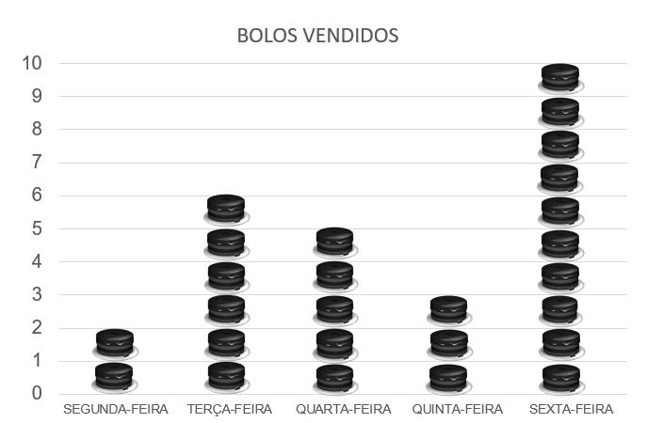  - Qual o dia em que dona Marta vendeu mais bolos?  - Qual o dia em que dona Marta vendeu menos bolos?  - Qual o total de bolos que dona Marta vendeu período?
Gabarito | - Qual o dia em que D. Marta vendeu mais bolos? Sexta-feira  - Qual o dia em que D. Marta vendeu menos bolos? Segunda-feira  - Qual o total de bolos que dona Marta vendeu período? 2 + 6 + 5 + 3 + 10= 26 bolos

